GNSS向け 1550 MHz〜1615MHzアプリケーション用低消費電流LNAのBGA123N6

About this document
Scope and purpose
このアプリケーションノートでは、1550 MHz〜1615 MHz周波数帯のGNSSアプリケーション用の低ノイズアンプ (LNA) としてのインフィニオンのGNSS MMIC: BGA123N6について説明します。
BGA123N6は、1550 MHz〜1615 MHzに対応する超低消費電流シリコンゲルマニウム (SiGe) LNAです。
- この回路のターゲットアプリケーションは、1559 MHz〜1610MHz帯のGPS L1/Galileo E1/GLONASS L1/BeiDou B1/QZSS L1帯域です。
- このレポートでは、BGA123N6のパフォーマンスをMegtron 6ボードで調査します。このデバイスは、0402 (インチ) サイズの高QファクタLQW15インダクタで入力をマッチングし、以下2つの回路オプションが調査されます。データシートによるオプションAと電流が低減されたオプションBです。0201 (インチ) サイズの高QファクタLQP03TNインダクタにて入力をマッチングした場合の性能の違いも示されます。
- LQW15インダクタにて入力をマッチングし、1.8V、1575 MHz時の主要な性能パラメータは以下のとおりです。
オプションA
ICC = 1.35 mA
電力利得 = 18.6dB
NF = 0.80dB
入力リターンロス= 12dB
出力リターンロス = 18 dB
帯域外IP3 = -8 dBm
オプションB
ICC = 1.20 mA
電力利得 = 18.1dB
NF = 0.85dB
入力リターンロス = 11dB
出力リターンロス= 18 dB
帯域外IP3 = -7 dBm

Table of contents
About this document 1
Table of contents 2
図のリスト 3
表のリスト 3
1 導入と製品概要 4
1.1 グローバルナビゲーション衛星システム 4
1.2 現代のGNSS受信の主な課題 4
1.2.1 弱い入力信号と高出力妨害信号による雑音指数NFの低下 4
1.2.2 帯域外 (OoB) 干渉 4
1.3 BGA123N6の概要 5
2 アプリケーション回路と性能概要 7
2.1 測定結果のまとめ 7
2.2 回路図と部品表 9
3 測定グラフ 11
4 評価ボードとレイアウト情報 20
5 著者 22
改訂履歴 23

図のリスト
Figure 1 GNSS, 上部Lバンドおよび下部Lバンドの周波数割り当て 4
Figure 2 BGA123N6ピン構成 (上面透視図) 5
Figure 3 TSNP-6-2のBGA123N6 5
Figure 4 BGA123N6アプリケーション回路の回路図 (オプションA) 9
Figure 5 BGA123N6アプリケーション回路の回路図 (オプションB) 10
Figure 6 小信号利得 (狭帯域) 11
Figure 7 小信号利得 (広帯域) 11
Figure 8 雑音指数 (SMAとコネクタの損失を除く、マッチングにLQW15インダクタ使用) 12
Figure 9 入力リターンロス 12
Figure 10 出力リターンロス 13
Figure 11 リバースアイソレーション 13
Figure 12 kファクタ 14
Figure 13 入力1dBコンプレッションポイント@ 1575 MHz 14
Figure 14 LTEバンド13 2次高調波 (出力端) 15
Figure 15 対域外 2次相互変調ポイント (f1 = 1950 MHz、f2 = 3525 MHz、出力端) 15
Figure 16 帯域内 3次相互変調ポイント (f1 = 1575 MHz、f2 = 1576 MHz、出力端) 16
Figure 17 帯域外 3次相互変調ポイント (f1 = 1712.7 MHz、f2 = 1850 MHz、L1バンド、出力端) 16
Figure 18 オフからオンへの切り替え時間tOFF-ON (オプションA、C1 = 100 pF、VCC = 1.8 V) 17
Figure 19 オフからオンへの切り替え時間tOFF-ON (オプションA、C1 = 1 nF、VCC = 1.8 V) 17
Figure 20 オフからオンへの切り替え時間tOFF-ON (オプションB、C1 = 100 pF、VCC = 1.8 V) 18
Figure 21 オフからオンへの切り替え時間tOFF-ON (オプションB、C1 = 1 nF、VCC = 1.8 V) 18
Figure 22 オンからオフへの切り替え時間tON-OFF (オプションA) 19
Figure 23 オンからオフへの切り替え時間tON-OFF (オプションB) 19
Figure 24 評価ボード オプションA (概観) 20
Figure 25 評価ボード オプションB (概観) 20
Figure 26 評価ボード オプションA (拡大図) 21
Figure 27 評価ボード オプションB (拡大図) 21
Figure 28 PCBレイヤー情報 21
- グラフは、シミュレーションプログラムAWR Microwave Office®を使用して生成されました。

表のリスト
Table 1 ピン割り当て 5
Table 2 TA = 25°Cでの電気的特性 (オプションA) 7
Table 3 TA = 25°Cでの電気的特性 (オプションB) 8
Table 4 部品表 (オプションA) 9
Table 5 部品表 (オプションB) 10

導入と製品概要

グローバルナビゲーション衛星システム
グローバルナビゲーション衛星システム (GNSS) は、エレクトロニクス業界で最も一般的に使用されているサービスの1つです。現在、次のGNSSシステムが運用されています: GPS, GLONASS, BDS, Galileo, QZSS, およびIRNSSまたはNavIC。主な市場セグメントには、GNSS対応の携帯電話, パーソナルナビゲーションデバイス (PND), およびGNSS対応のウェアラブルデバイスが含まれます。
従来、1560MHz〜1610 MHz帯の上位Lバンドは、グローバルナビゲーションサービスのメインバンドでしたが、1160 MHz〜1300 MHz帯の下位Lバンドは、安全のため、ナビゲーション信号を促進しています。次の図には、GNSS周波数割り当ての概要を含みます。
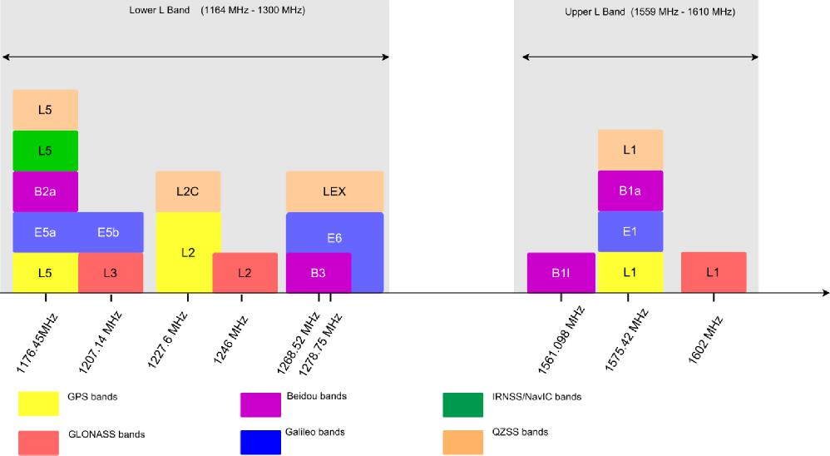
- GNSS, 上部Lバンドおよび下部Lバンドの周波数割り当て

現代のGNSS受信の主な課題
ここでは、GNSS対応モバイルデバイスの主な技術課題を要約します。

弱い入力信号と高出力妨害信号による雑音指数NFの低下
GNSS衛星信号は、約-130dBmの非常に低い電力レベルで送信されます。高出力妨害信号はGNSS受信機に漏れ、受信機のLNAをオーバードライブすることにより受信機の感度に影響を与える可能性があります。これは、弱い着信GNSS信号に対する受信機の感度を維持するためにRFフロントエンド設計者に大きな課題をもたらしています。

帯域外 (OoB) 干渉
携帯電話では、GNSSなどの無線機能がコンパクトなエリアに共存しています。他のワイヤレストランシーバーからGNSS受信パスに結合すると、LTEバンド2とバンド3の信号間、および5G NRバンドN77とLTEバンド3の信号間の相互変調などの高周波信号がGNSSRFフロントエンドに混合されます。このような相互変調製品は、強力な妨害信号をGNSS受信機に導入します。

BGA123N6の概要
- 動作周波数: 1550 MHz〜1615 MHz
- 超低消費電流: 1.3mA
- 広い供給電圧範囲: 1.1 V〜3.3 V
- 高い電力利得: 19.0 dB
- 低雑音指数: 0.75 dB
- 2 kV HBM ESD保護 (AIピンを含む)
- 必要な外部マッチングコンポーネントは1つだけです
- 超小型TSNP-6-2リードレスパッケージ (フットプリント: 0.7 x 1.1 mm)
- 内部50ΩマッチングRF出力
- RoHS/WEEE準拠のパッケージ
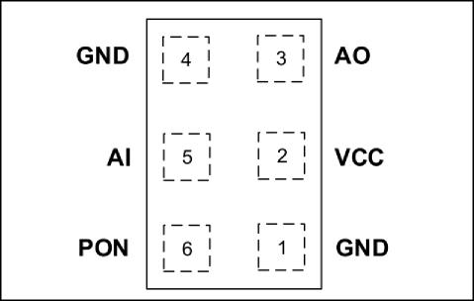
- BGA123N6ピン構成 (上面透視図)
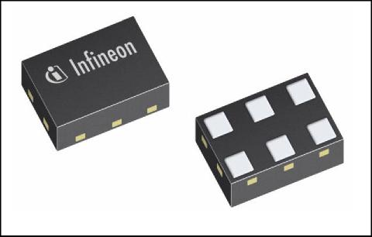
- TSNP-6-2のBGA123N6

- ピン割り当て
ピン番号 | 記号 | 機能
1 | GND | グランド
2 | VCC | DC電源
3 | AO | LNA出力
4 | GND | グランド
5 | AI | LNA入力
6 | PON | 電源のオン/オフ制御

アプリケーション回路と性能概要
ここでは、アプリケーション回路の性能, 回路図, 部品表を示します。
端末: BGA123N6
応用: 1550 MHz〜1615MHzのGNSSアプリケーション用の低電流LNA
PCBマーキング: 080920
EVB注文番号: EVAL BGA123N6 (AN626)

測定結果のまとめ
GNSS上位Lバンドアプリケーション用BGA123N6の特性を、以下の表に示します。
- TA = 25°Cでの電気的特性 (オプションA)
項目 | 記号 | 値 |  |  | 単位 | コメント/テスト条件
周波数 | Freq | 1550 - 1615 |  |  | MHz | 1575MHzで測定
DC電圧 | VCC | 1.2 | 1.8 | 2.8 | V
DC電流 | ICC | 1.30 | 1.35 | 1.40 | mA
小信号利得 | G | 18.2 | 18.6 | 18.8 | dB
雑音指数 | NF | 0.85 | 0.80 | 0.80 | dB | マッチングにLQW15インダクタ使用、0.04dBの入力ライン損失を除く
雑音指数 | NF_LQP | 1.05 | 1.00 | 1.00 | dB | マッチングにLQP03TNインダクタ使用、0.04dBの入力ラインの損失を除く
入力リターンロス | RLIN | 12 | 12 | 13 | dB
出力リターンロス | RLOUT | 18 | 18 | 17 | dB
リバース  アイソレーション | IREV | 35 | 35 | 35 | dB
入力 P1dB | IP1dB | -19 | -15 | -12 | dBm | 1575MHzで測定
LTEバンド13 二次高調波 入力端 | LTE B13 IHD2 | -42 | -42 | -42 | dBm | 入力信号: -25 dBm  f = 787.7 MHz  1575.52MHzで測定
LTEバンド13 二次高調波 出力端 | LTE B13 OHD2 | -23 | -24 | -24 | dBm
帯域外 入力IP2 | Oob_IIP2 | 5 | 6 | 6 | dBm | 入力信号: -20 dBm  f1 = 1950 MHz, f2 = 3525 MHz  1575MHzで測定
帯域外 出力IM2 | Oob_OIM  2 | -27 | -27 | -27 | dBm
入力IP3 | IIP3 | -14 | -13 | -14 | dBm | 入力信号: -30 dBm f1 = 1575 MHz、f2 = 1576 MHz
帯域外 入力IP3 | Oob_IIP3 | -9 | -8 | -6 | dBm | 入力信号: -20 dBm
帯域外 出力IM3 | Oob_  OIM3 | -24 | -26 | -29 | dBm | f1 = 1712.7 MHz、f2 = 1850 MHz、1575.4MHzで測定
Ｋファクタ | k | >1 |  |  |  | 最大10GHzまで測定
切り替え時間  ON-to-OFF | tON-OFF | 0.5a)/0.5b) | 0.5a)/0.5b) | 0.5a)/0.5b) | µs | LNAゲインがONゲイン値の10%到達時(dB単位)  - C1 = 1000 pF  - C1 = 100 pF
切り替え時間  OFF-to-ON | tOFF-ON | 9a)/ 2b) | 7a)/ 1b) | 7a)/ 1b) | µs | パワーアップセトリング時間：LNAゲインが最終ゲイン値の90%到達時 (dB単位)  - C1 = 1 nF  - C1 = 100 pF

- TA = 25°Cでの電気的特性 (オプションB)
項目 | 記号 | 値 |  |  | 単位 | コメント/テスト条件
周波数 | Freq | 1550 - 1615 |  |  | MHz | 1575MHzで測定
DC電圧 | VCC | 1.2 | 1.8 | 2.8 | V
DC電流 | ICC | 1.10 | 1.20 | 1.25 | mA
小信号利得 | G | 17.6 | 18.1 | 18.3 | dB
雑音指数 | NF | 0.90 | 0.85 | 0.85 | dB | マッチングにLQW15インダクタ使用、0.04dBの入力ラインの損失を除く
雑音指数 | NF_LQP | 1. 05 | 1.05 | 1.05 | dB | マッチングにLQP03TNインダクタ使用、0.04dBの入力ラインの損失を除く
入力リターンロス | RLIN | 10 | 11 | 12 | dB
出力リターンロス | RLOUT | 18 | 18 | 17 | dB
リバース  アイソレーション | IREV | -34 | -34 | -34 | dB
Input P1dB | IP1dB | -17 | -14 | -10 | dBm | 1575MHzで測定
LTEバンド13 二次高調波 入力端 | LTE B13 IHD2 | -40 | -41 | -41 | dBm | 入力電力: -25 dBm  f = 787.7 MHz  1575.4MHzで測定
LTEバンド13 二次高調波 出力端 | LTE B13 OHD2 | -23 | -23 | -23 | dBm
帯域外 入力IP2 | Oob_IIP2 | 6 | 7 | 7 | dBm | 入力電力: -20 dBm  f1 = 1950 MHz, f2 = 3525 MHz  1575MHzで測定
帯域外 出力IM2 | Oob_OIM  2 | -29 | -29 | -29 | dBm
入力IP3 | IIP3 | -14 | -13 | -13 | dBm | 入力電力: -30 dBm f1 = 1575 MHz、f2 = 1576 MHz
帯域外 入力IP3 | Oob_IIP3 | -8 | -7 | -7 | dBm | 入力電力: -20dBm。f1 = 1712.7 MHz、f2 = 1850 MHz、1575.4MHzで測定
帯域外 出力IM3 | Oob_  OIM3 | -27 | -29 | -28 | dBm
Ｋファクタ | k | >1 |  |  |  | 10GHzまで測定
切り替え時間  ON-to-OFF | tON-OFF | 0.4a)/ 0.4b) | 0.5a)/ 0.5b) | 0.5a)/ 0.5b) | µs | LNAゲインがＯＮゲイン値の10%到達時 (dB単位)  - C1 = 1 nF  - C1 = 100 pF
切り替え時間  OFF-to-ON | tOFF-ON | 22a)/ 3b) | 17a)/ 2b) | 14a)/ 2b) | µs | パワーアップセトリング時間: LNAゲインが最終ゲイン値の90%到達時 (dB単位)  - C1 = 1 nF  - C1 = 100 pF

回路図と部品表
オプションAの概略図をFigure 4に、そのBOMをTable 4に示します。
オプションBの概略図をFigure 5に、そのBOMをTable 5に示します。

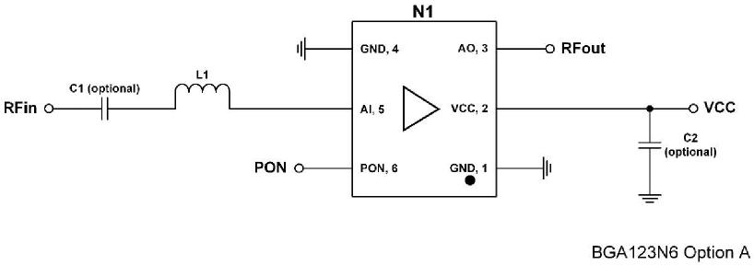
- BGA123N6アプリケーション回路の回路図 (オプションA)
- 部品表 (オプションA)
記号 | 値 | 単位 | サイズ | メーカー | 備考
C1 | 1 | nF | 0402 | 指定なし | DC block1) 3)
C2 | ≥ 1 | nF | 0402 | 指定なし | RF bypass2)
L1 | 10 | nH | 0402 | 村田製作所LQW15 | 入力マッチング
N1 | BGA123N6 |  | TSNP-6-2 | インフィニオンテクノロジーズ | SiGe LNA

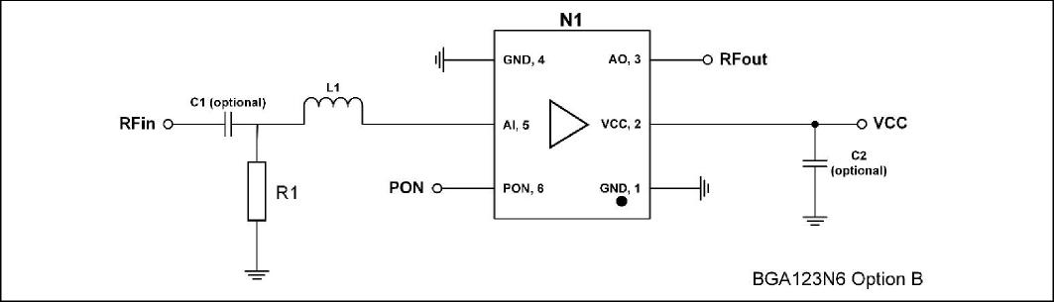
- BGA123N6アプリケーション回路の回路図 (オプションB)
- 部品表 (オプションB)
記号 | 値 | 単位 | サイズ | メーカー | 備考
C1 | 1 | nF | 0402 | 指定なし | DCブロック1) 3)
C2 | ≥ 1 | nF | 0402 | 指定なし | RFバイパス 2)
L1 | 11 | nH | 0402 | 村田製作所 LQW15 | 入力マッチング
R1 | 220 | kΩ | 0402 | 指定なし | ICC削減
N1 | BGA123N6 |  | TSNP-6-2 | インフィニオンテクノロジーズ | SiGe LNA

- DCブロック機能は入力ピンに統合されていません。前段でRF入力ラインのDCブロック機能を確保できる場合は、DCブロックコンデンサC1は不要です。スイッチング時間を短縮するために、DCブロックコンデンサ値を低くすることを推奨します。C1 = 100 pFにより、3 µS未満のスイッチング時間が可能になります。
- DC電源ピンのRFバイパスコンデンサC2は、電源ノイズを除去し、DC電源を安定させます。ノイズが無く安定したDC電源が確保できる場合は、RFバイパスコンデンサC2は必要ありません。

測定グラフ
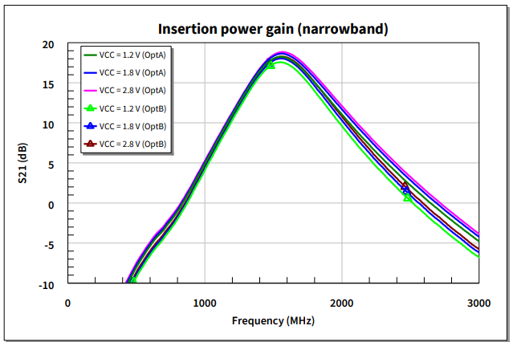
- 小信号利得 (狭帯域)
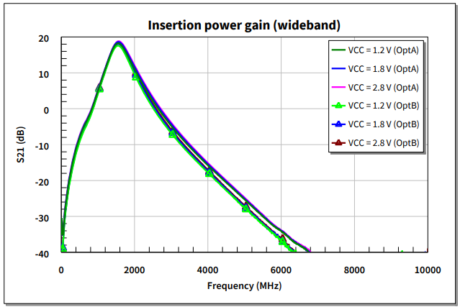
- 小信号利得 (広帯域)
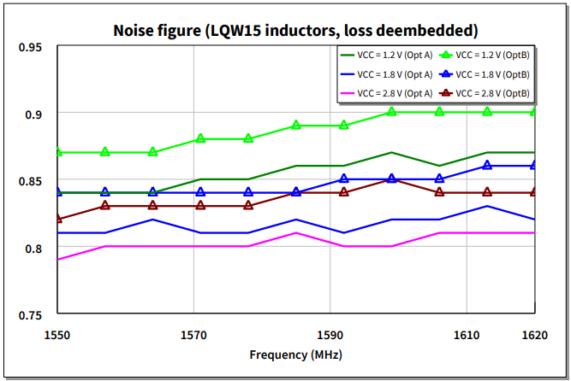
- 雑音指数 (SMAとコネクタの損失を除く、マッチングにLQW15インダクタ使用)
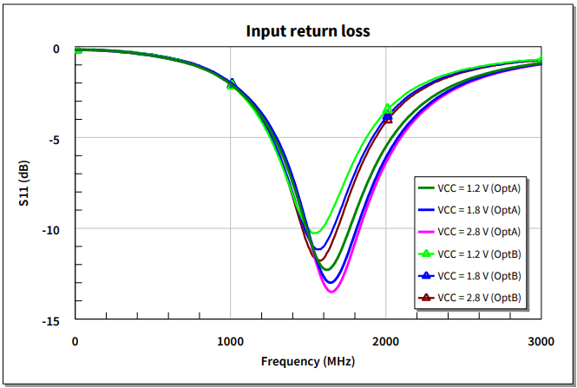
- 入力リターンロス
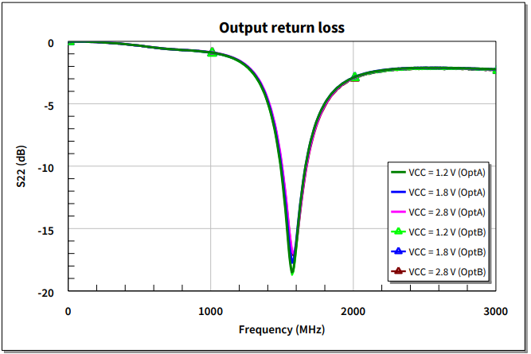
- 出力リターンロス
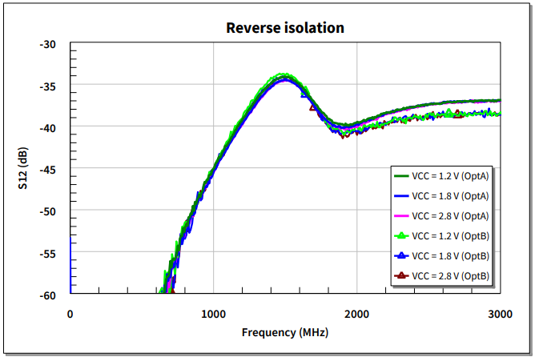
- リバースアイソレーション
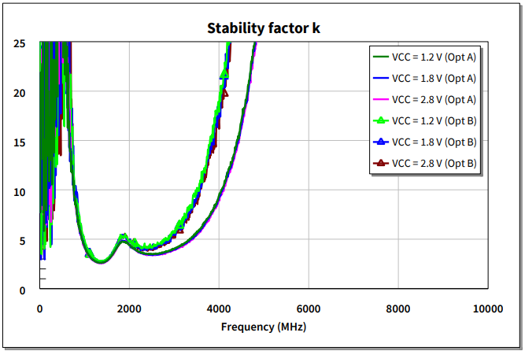
- kファクタ
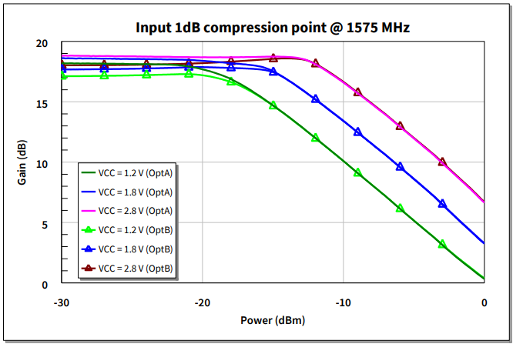
- 入力1dBコンプレッションポイント@ 1575 MHz
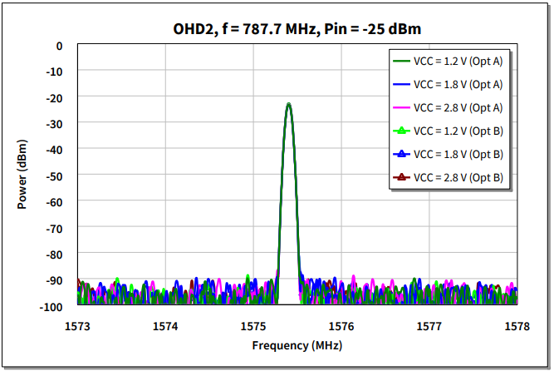
- LTEバンド13 2次高調波 (出力端)
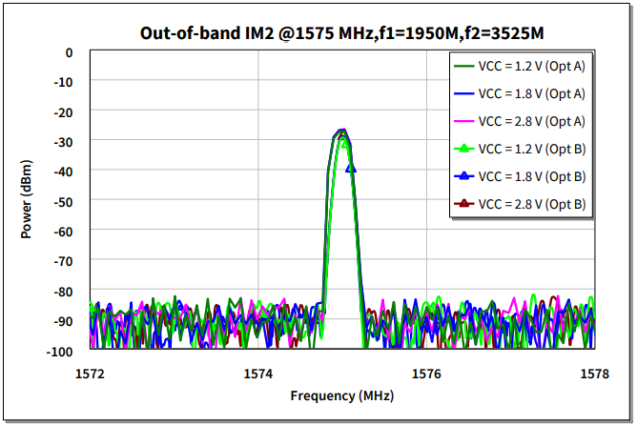
- 対域外 2次相互変調ポイント (f1 = 1950 MHz、f2 = 3525 MHz、出力端)
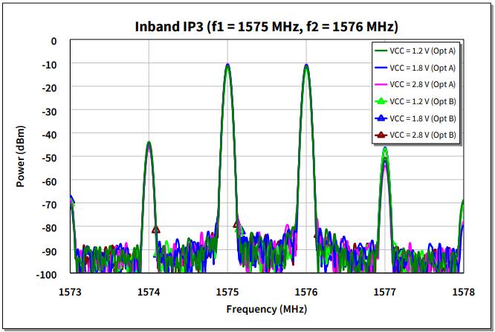
- 帯域内 3次相互変調ポイント (f1 = 1575 MHz、f2 = 1576 MHz、出力端)
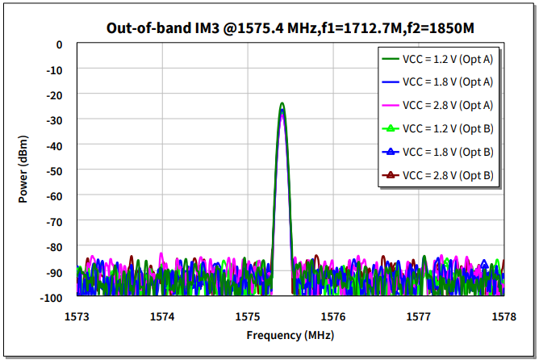
- 帯域外 3次相互変調ポイント (f1 = 1712.7 MHz、f2 = 1850 MHz、L1バンド、出力端)
- オフからオンへの切り替え時間tOFF-ON (オプションA、C1 = 100 pF、VCC = 1.8 V)
- オフからオンへの切り替え時間tOFF-ON (オプションA、C1 = 1 nF、VCC = 1.8 V)
- オフからオンへの切り替え時間tOFF-ON (オプションB、C1 = 100 pF、VCC = 1.8 V)
- オフからオンへの切り替え時間tOFF-ON (オプションB、C1 = 1 nF、VCC = 1.8 V)
- オンからオフへの切り替え時間tON-OFF (オプションA)
- オンからオフへの切り替え時間tON-OFF (オプションB)

評価ボードとレイアウト情報
このアプリケーションノートでは、次のPCBを使用しています。
PCBマーキング: 080920
PCB材料: メグトロン6
PCB材料の誘電率εr: 3.7
- 評価ボード オプションA (概観)
- 評価ボード オプションB (概観)
- 評価ボード オプションA (拡大図)
- 評価ボード オプションB (拡大図)
FR4, 0.75 mm＞＞FR4、0.75 mm
Copper 35 µm
Copper
35 µm

Megtron 6, 0.25 mm＞＞Megtron 6、0.25 mm
- PCBレイヤー情報

著者
Xiang Li、ビジネスユニット「Radio Frequency and Sensors」のスタッフアプリケーションエンジニア
Ardit Shulemaja、ビジネスユニット「Radio Frequency and Sensors」のワーキングスチューデント

改訂履歴
Document version | Date of release | Description of changes
1.0 | 2022-04-08 | 本版は英語版AN626 BGA123N6 as low-current LNA for GNSS applications from 1550 MHz to 1615 MHzについて、CYPRESS DEVELOPER COMMUNITYの参画者によって日本語に翻訳されたドキュメントです。

